ĐỀ CƯƠNG ÔN TẬP MÔN TIẾNG ANH 4

HỌC KÌ 1 NĂM HỌC 2024-2025

I. Nội dung kiến thức:

Ôn tập từ vựng, mẫu câu, các điểm ngữ pháp và các bài nghe từ bài 1 đến bài 10.

II. Định dạng bài kiểm tra:

- Bao gồm 4 kĩ năng: nghe, nói, đọc, viết.

- Kĩ năng nói được tổ chức 1 buổi riêng trước (sau) khi làm bài kiểm tra trên giấy.

III. Một số dạng câu hỏi:

1. LISTENING (Kĩ năng nghe)

-Listen and number (nghe và viết số)

-Listen and tick (nghe và đánh dấu tick)

-Listen and complete (nghe và viết từ còn thiếu)

-Listen and match (nghe và nối)

2. READING (Kĩ năng đọc)

- Look, read and complete (nhìn, đọc và điền từ còn thiếu vào chỗ trống)

- Choose the correct answer (chọn đáp án đúng)

- Read and match (đọc và nối)

- Read and tick the corect picture (đọc và đánh dấu vào bức tranh đúng)

3.WRITING (Kĩ năng viết)

- Put the words in order (sắp xếp từ thành câu đúng)

- Look at the picture and complete the sentences (nhìn tranh và hoàn thành các câu)

- Write the missing letter (viết chữ cái còn thiếu thành từ đúng)

4. SPEAKING (Kĩ năng nói)

- Greeting (chào hỏi)

- Point and say (chỉ vào tranh và nói)

- Look at the picture and talk (nhìn tranh và nói về bức tranh)

IV. Từ vựng từ bài 1 đến bài 10:

Vocabulary | Meaning | Vocabulary | Meaning

Unit 1: My friends
America | nước Mỹ | Malaysia | nước Ma-lay-xi-a
Australia | nước Úc | Singapore | nước Xin-ga-po
Britain | nước Anh | Thailand | nước Thái Lan
Japan | nước Nhật | Viet Nam | nước Việt Nam

Unit 2: Time and daily routine
fifteen | số 15 | get up | thức dậy
forty-five | số 45 | go to bed | đi ngủ
o’clock | giờ đúng | go to school | đi học
thirty | Số 30 | have breakfast | ăn sáng
do homework | làm bài tập về nhà | have lunch | ăn trưa
chat with friends | trò chuyện cùng bạn | have dinner | ăn tối
Unit 3: My week
Monday | Thứ 2 | listen to music | nghe nhạc
Tuesday | Thứ 3 | do housework | làm việc nhà
Wednesday | Thứ 4 | study at school | học ở trường
Thursday | Thứ 5 | stay at home | ở nhà
Friday | Thứ 6 | at the weekend | cuối tuần
Saturday | Thứ 7 | watch TV | xem ti vi
Sunday | Chủ nhật | today | hôm nay
Unit 4: My birthday party
January | Tháng 1 | June | Tháng 6
February | Tháng 2 | July | Tháng 7
March | Tháng 3 | August | Tháng 8
April | Tháng 4 | September | Tháng 9
May | Tháng 5 | October | Tháng 10
birthday | ngày sinh | November | Tháng 11
grape | quả nho | December | Tháng 12
jam | mứt | lemonade | nước chanh
juice | nước ép | party | buổi tiệc
chip | Khoai tây chiên | water | nước
Unit 5: Things we can do
can | có thể, biết (làm gì) | ride a horse | cưỡi ngựa
cook | nấu ăn | roller skate | trượt pa tin
play the piano | chơi đàn piano | swim | bơi lội
play the guitar | chơi đàn ghi ta | but | nhưng
ride a bike | đạp xe | draw a picture | vẽ tranh
Unit 6: Our school facilities
in the city | ở thành phố | garden | khu vườn
in the mountains | ở vùng núi | playground | sân chơi
in the town | ở thị trấn | building | Tòa nhà
in the village | ở làng quê | computer room | phòng tin học
Unit 7: Our timetables
art | môn Mĩ thuật | music | môn Âm nhạc
English | môn Tiếng Anh | science | môn Khoa học
history and geography | môn Lịch sử và Địa lí | Vietnamese | môn Tiếng Việt
maths | môn Toán, toán học | IT | môn Tin học
subject | môn học | PE | môn thể dục
Unit 8: My favourite subjects
English teacher | giáo viên (dạy TAnh) | painter | họa sĩ
maths teacher | giáo viên (dạy Toán) | singer | ca sĩ
favourite | yêu thích | because | bởi vì
write a story | viết truyện | why | tại sao
Unit 9: Our sports day
sports day | ngày hội thể thao | sports | thể thao
games | trò chơi | different | khác nhau
Unit 10: Our summer holiday
beach | bãi biển | Bangkok | Băng Cốc (thủ đô của nước Thái Lan
campsite | địa điểm cắm trại | Sydney | Xít-ni (thành phố của nước Úc
countryside | nông thôn, vùng quê | Tokyo | To-ky-o( thủ đô nước Nhật)
last | trước, lần trước | London | Luân đôn (thủ đô nước Anh)

V. Cấu trúc câu từ bài 1 đến bài 10:

Unit 1:

Hỏi và trả lời ai đó đến từ đâu?

Where are you from?

I’m from Viet Nam

Unit 2:
- Hỏi giờ?
- Hỏi xem ai đó làm gì lúc mấy giờ?

Unit 3:
- Hỏi về các ngày trong tuần?
- Hỏi xem ai đó làm gì vào một ngày nào đó trong tuần

Unit 4:
- Hỏi xem sinh nhật ai đó vào khi nào?
- Hỏi xem ai đó muốn ăn/ uống gì?

Unit 5:

- Hỏi về khả năng làm gì của ai đó
Unit 6:
- Hỏi vị trí của trường học
- Hỏi số lượng của danh từ đếm được trong trường học.
Unit 7:
- Hỏi thời khoá biểu môn học của ngày nào đó?
- Hỏi khi nào có môn gì đó?
Unit 8:
- Hỏi và trả lời về môn học yêu thích của ai đó?
- Hỏi và trả lời về lí do thích môn học nào đó?
Unit 9:
Hỏi về trả lời về thời gian diễn ra ngày hội thể thao
Unit 10:
Thì quá khứ đơn: Hỏi xem ai đó đã ở đâu tại một thời điểm trong quá khứ

1.Where are you from? | I’m from Viet Nam
2.Where’s he/ she from? | He’s/ She’s from Britain
3.What time is it? | It’s six thirty
4.What time do you get up? | I get up at five forty-five
5.When’s your birthday? | It’s in May
6.What do you want to eat? | I want some jam
7. What do you want to drink? | I want some lemonade.
8.Can you play the guitar? | Yes, I can/ No, I can’t.
9.Can he ride a bike? | Yes, he can./ No, he can’t
10. Can she draw a picture? | Yes, she can./ No, she can’t
11. Where’s your school? | It’s in the village.
12.How many gardens are there at your school? | There are two./ There is one.
13.What subjects do you have today? | I have English and maths
14.When do you have maths? | I have it on Tuesdays and Fridays.
15.What’s your favourite subject? | It’s art
16.Why do you like art? | Because I want to be a painter.
17.Is your sports day in July? | Yes, it is./ No, it isn’t.
18.When’s your sports day? | It’s in September
19.Were you at the zoo last weekend? | Yes, I was./ No, I wasn’t
20.Where were you last summer? | I was in London

VI. Một số dạng bài tập:
1. Look, read and circle the correct answer.
0. A: Where are you from? B: I’m from………...  a. Viet Nam b. Japan c. Thailand | 
1. A: Where is he from? B: He’s from………….  a. Malaysia b. Singapore c. Japan | 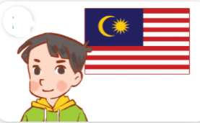
4. A: What subjects do you have today? B: I have………  a. Maths b. Art c. English | 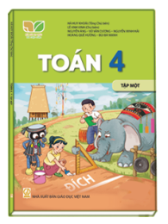
3. A: Can you …………….? B: Yes, I can.  a. ride a bike b. swim c. ride a horse | 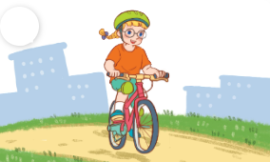
4. A: What do you do on Mondays? B: I………  a. cook b. do homework c. study at school | 
5. A: What time is it? B: It’s………….  a. six fifteen b. six thirty c. six forty-five | 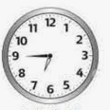
6. A: Why do you like Music?  B: Because I want to be a(n)…………….  a. music teacher b. singer c. painter | 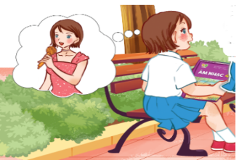
7. There are three…………….at my school.  a. playground b. buildings c. gardens | 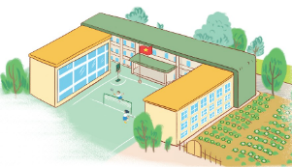
8. A: When’s your birthday?  B: It’s in…………………  a. January b. December c. November | 

2- Read and complete.

Ben | birthday | go to school | Australia | chicken
My name is (0) Ben. I am from (1) …………….. I (2)……………….. from Mondays to Fridays. I do housework on Saturdays. I like cooking. I can cook rice, (3)……………. and eggs. My (4)…………… is in April. I want a big cake at my birthday party.

flowers | unit | sing | listen | sunny
We have a lot of fun at school. In our English lessons, we (0) listen to English songs. We (1)………….. and chant. We play board game to learn English. We do projects together at the end of each (2)…………... Today, it is (3)……………. We are in the school garden. There are many (4)………………. and birds. We are happy.

activities | village | piano | classrooms | subject
My name is Trung. I study at ….. Primary School. My school is in the (0) village. There are twenty (1)…………………., two computer rooms and a beautiful garden. My favourite (2)……………… is Music. I can play the (3)……………….. and sing with my friends. It is our sports day today. The (4)……………….. there are fun. It is very great. How about your school?

Australia | stay at home | Fridays | pupil | play football

My name is Ben. I am nine years old. I am from (1) Australia. I am a (1)……….at Rose Primary School. I go to school from Mondays to (2)………….. I like sports and music. I (3)……………… on Tuesdays. I play the guitar on Wednesdays. At the weekend, I (4)……………………… and do housework with my mother.

3- Read and match.
 | 1. That’s Mr Long. |  | a. 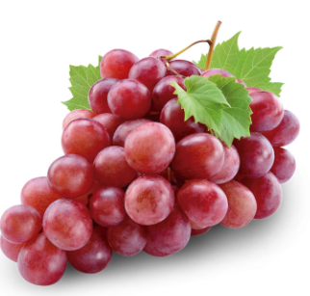
 | - Our Sports Day is in July. |  | b. 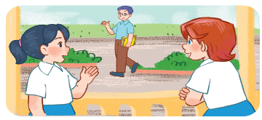
 | 3. I go to school at one fifteen. |  | c. 
 | 4. I want some grapes at my birthday party. |  | d. 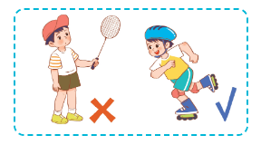
 | 5. My school is in the village. |  | e. 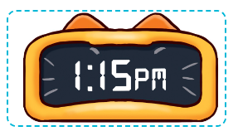
- She is from Japan. |  |  |  | f. 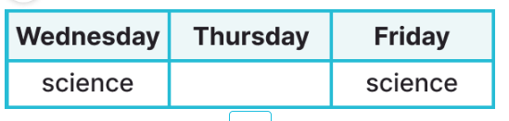
7. Today is Thursday. |  |  |  | g. 
8. He can’t play badminton but he can roller skate. |  |  |  | h.  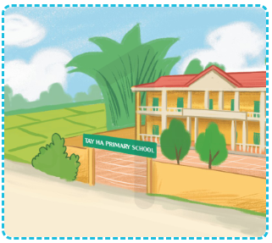
9. I have science on Wednesdays and Fridays |  |  |  | i. 

1. What time is it? |  |  | a.I stay at home.
2. What time do you have music class? |  |  | b. We play sports and games.
3. When’s your birthday? |  |  | c. I have maths and Vietnamese.
4. What do you do on Sundays? |  |  | d. No, he can’t.
5. What subjects do you have today? |  |  | e. I want some milk and juice.
6. What do you do on sports day? |  |  | f. I have music class at eight fifteen.
7. Where’s she from? |  |  | g. It’s in October.
8. Can your brother ride a bike? |  |  | h. She’s from Singapore.
9. What do you want to drink? |  |  | l. It’s six thirty.

4. Order the words to make a complete sentence.
1. July. / Sports Day / in / Our / is /
=> …………………………………………………….…….
2. are / There / my school. / three / music rooms / at /
=> ………………….……………..…………………….…..
3. grapes. / I / some / my birthday party. / want to/ at /
=> ………………………………………………………..…….
4. favourite / subject / English. / My / is /
=> ………………….……………..………………………...…..
5. subject. / Music / his / favourite / not / is /
=> ………………………………………………………..…….
6. play / on / Sports day. / basketball / They/
=> ………………….……………..………………………...…..
7. weekend. / We / housework / the / do / at /
=> ………………….……………..………………………...…..
8. one / There is / building / my school. / at /
=> …………………….……………………………………..…..
9. I like / I want / English / an English teacher. / to be/ because /
=> …………………….……………………………..……..
10. My brother can’t / can roller skate. / but / ride a horse / he /
=> …………………….……………………………………..…..
11. can’t / sister / play the piano / My / she / sing. / can/ but /
=> ………………….……………..………………………...…..
12. My parents / at / dinner / seven o’clock. / have /
=> …………………….……………………………………..…..
12. Mondays / Fridays. / from / to / go to school / We /
=> …………………….……………………………………..…..
5- Look at the picture and complete the sentences
  1. I want some……………. at the party |   2. I …………..... at school on Friday.
  3. My brother can play the……………. | 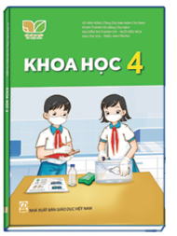  4. I have…..………………on Mondays.
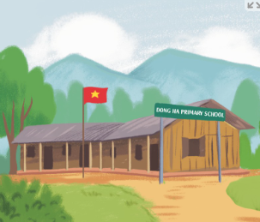  5. My school is in the………………… |   6. Lucy is from……………………
  7. I have breakfast at six……………… | 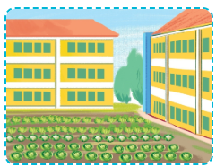  8.There is one………..……....at my school.
  9. He is from……………… | 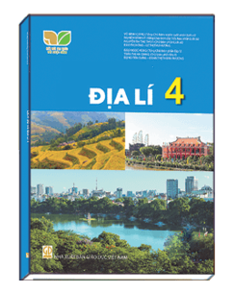  10. I have………………..………today.
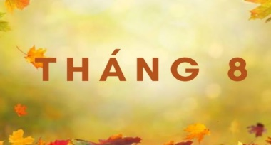  11. My birthday is in………………. | 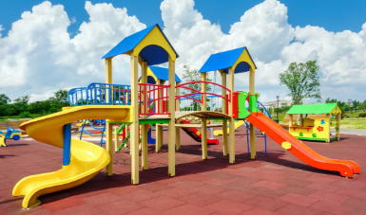  12. There is a ……………………..
  13. I like art because I want to be a(n)……………………. | 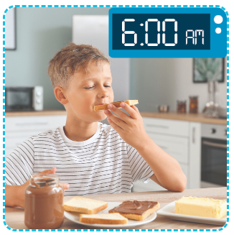  14. I have …………....…. at six o’clock.
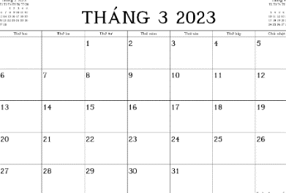  15. My birthday is in………………… | 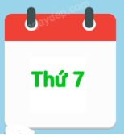  16. I stay at home on ……….……….
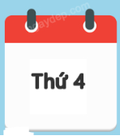  17. I have music on……………… |   18. My school is in the…………………

